1、上电初始化
1. reg00->0x80; // Bit 7→1：Soft reset，复位ADE032以及寄存器。
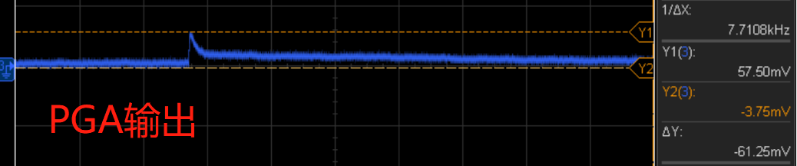
2. delayclk(66000拍)
3. reg08->0x1C; //Bit 4→1：PA_NRF enable，该位启用和禁用PA降噪滤波器(NRF)和内部参考偏置发生器。正常运行时，该位已启用。当此位被禁用时，设备不能发送。
// Bit 3→1：TX_RX_NRF enable，该位启用和禁用Tx和Rx降噪滤波器(NRF)和内部参考偏置发生器。正常运行时，该位已启用。当此位被禁用时，设备不能发送和接受。
// Bit 2→1：DAC_NRF enable，该位启用和禁用DAC降噪滤波器(NRF)和内部参考偏置发生器。正常运行时，该位已启用。当此位被禁用时，设备不能发送。
4.reg0F->0x11; // Bit 4→1：内部DAC时钟分频器偏移，这些位控制第二个时钟分频器的值。
// Bit 1→0：内部DAC时钟分频器偏移，这些位控制第一个时钟分频器的值。
5.reg05->0x30; // Bits[6:4]→011：模拟LPF截止频率，490kHz。
6.reg05->0xB0; //启用辅助电路
7.Reg06->0x02 //Bits[2:0]→010：TX_PGA增益，3.25。
8.Reg03->0xE0 //Bit 7→1：LPF启用。
//Bit 6→1：HPF启用。
//Bit 5→1：滤波器偏置启用，启用和禁用LPF和HPF。
9.Reg03->0xE2 //Bit 1→1：此位保留，默认0。

2、发送之前初始化：
1.Reg04->8'hB0; // Bits[7:6]→10：控制PA可编程静态电流，95 mA。
// Bits[5:4]→11：控制PA可编程电流限值，3.0A。
2.Reg03->8'hB0; //Bit 6→0：HPF禁用。
//Bit 4→1：PA使能。
//Bit 1→0：此位保留，默认0。
3.Reg06->8'h10; // Bit 4→1：启用TX_PGA并配置可编程的Tx或Rx模式滤波器。
// Bits[2:0]→000：TX_PGA增益，1.15。
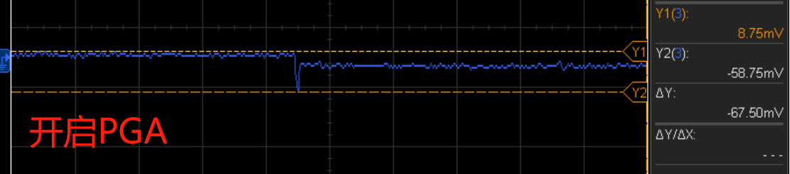
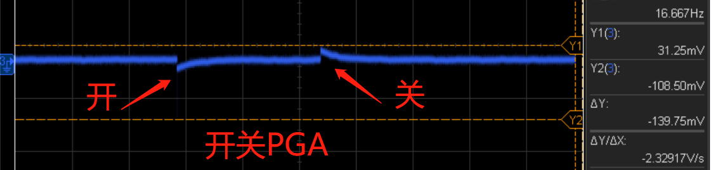
4.Delayus(53)
5.Reg03->8'hB4; // Bit 2→1：DAC使能。
6.Delayus(21.7)
7.Reg03->8'hBC; // Bit 3→1：PA输出使能。
8.Reg04->8'hBC： // Bit 2→1：启用PA静态电流正偏置电路。
// Bit 3→1：启用PA静态电流负偏置电路。
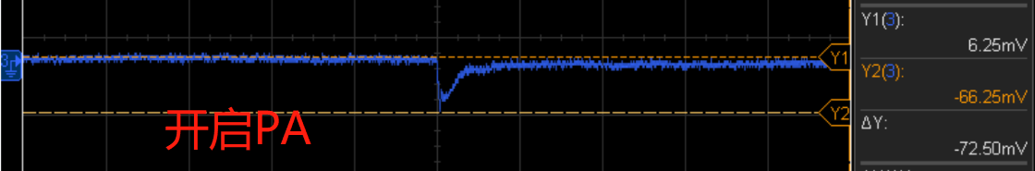
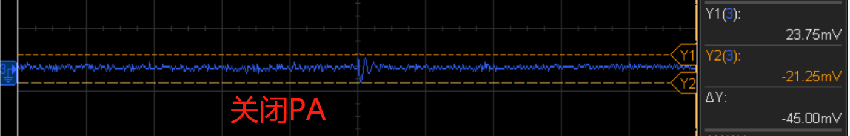
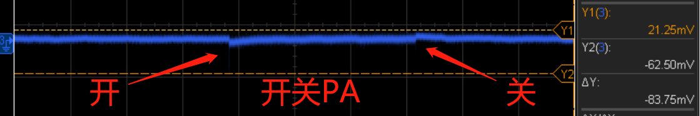
9.Reg06->8'hD0; // Bit 7→1：启用PA正启动控制。
// Bit 6→1：启用PA负启动控制。
10.Reg06->8'hD2 // Bits[2:0]→010：TX_PGA增益，3.25。
11.等待至少20个DAC_CLK周期
初始化完后会有振零现象，可持续5ms。

3、关闭AFE032
1.Reg03->8'hB0; //Bit 3→0：PA输出禁用。
// Bit 2→0：DAC禁用。
2.Reg03->8'hA0; // Bit 4→0：PA禁用。
3.Reg04->8'hB0; // Bits[7:6]→10：控制PA可编程静态电流，95 mA。
// Bit 3→0：禁用PA静态电流负偏置电路。
4.Reg06->8'h10; // Bit 7→0：禁用PA正启动控制。
// Bit 6→0：禁用PA正启动控制。
// Bits[2:0]→000：TX_PGA增益，1.15
5.Reg04->8'h30; // Bits[7:6]→00：控制PA可编程静态电流，55 mA。
6.Reg06->8'h00; // Bit 7→0：禁用PA正启动控制。
关闭AFE032会有小幅度振零。

